TRƯỜNG THCS TÙNG THIỆN VƯƠNG
MÔN ÂM NHẠC- KHỐI 8
Tuần 27: từ ngày 28/03/2022 đến 02/04/2022
TIẾT 27: TẬP ĐỌC NHẠC SỐ 6 CHỈ CÓ MỘT TRÊN ĐỜI
NỘI DUNG | GHI CHÚ
Hoạt động 1: Đọc tài liệu và thực hiện các yêu cầu. | - Học sinh xem bài học qua đường link:  https://youtu.be/L15WgraYtw4  - Học sinh vẽ TĐN số 5 và nhận xét vào vở.  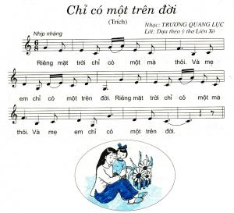  * Nhận xét TĐN số 6:  - Về cao độ: gồm các nốt Đô, Rê, Mi, Fa, Son, La, Si.  - Về trường độ: gồm nốt đen chấm dôi, nốt đen, nốt móc đơn, dấu lặng đơn.  - Có dấu nối, viết ở nhịp 6/8 có 6 phách trong 1 nhịp, mỗi phách bằng một nốt móc đơn, có 2 trọng âm ở phách 1 và 4.
Hoạt động 2: Kiểm tra, đánh giá quá trình tự học. | - Tìm hiểu nội dung bài:  1. Tác giả bài TĐN là ai?  a. Trươg Quang Lục b. Trịnh Công Sơn  c. Văn Cao d. Vũ Trọng Tường  2. Bài TĐN viết ở giọng gì?  a. Son trưởng b. La trưởng  c. Si trưởng d. Đô trưởng  3. Bài TĐN ở nhịp mấy?  a. 2/4 b. 3/4 c. 4/4 d. 6/8
Hoạt động 3: Thực hành | - Học sinh hát đúng tính chất và giai điệu của bài TĐN.  * Lưu ý: các em thể hiện hát đúng cao độ và trường độ.
* Dặn dò:
- Vào K12online: xem tài liệu, nội dung bài.
- Ghi nội dung bài vào tập.
- Mọi ý kiến thắc mắc cần giải đáp các em liên hệ qua giáo viên bộ môn hướng dẫn:
Giáo viên | Lớp dạy | Zalo | Email
Trịnh Tấn Phát | 8/1 --> 8/13 | 0903754418 | phatorgst@gmail.com

